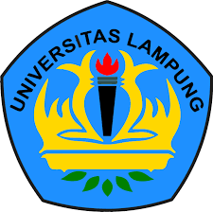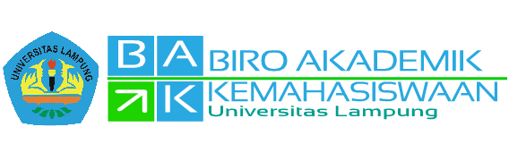**PENGUMUMAN**

**DIUMUMKAN KEPADA MAHASISWA JENJANG SARJANA UNIVERSITAS LAMPUNG ANGKATAN TAHUN 2018, KARTU TANDA MAHASISWA (KTM) DAN SERTIFIKAT PENGENALAN KEHIDUPAN KAMPUS BAGI MAHASISWA BARU (PKKMB) DAPAT DIAMBIL DI BAGIAN AKADEMIK BAK GEDUNG REKTORAT LANTAI 1 UNIVERSITAS LAMPUNG. JADWAL SEBAGAI BERIKUT :**

|  |  |  |
| --- | --- | --- |
| **FAKULTAS** | **HARI/TANGGAL** | **NO URUT KTM** |
| **EKONOMI DAN BISNIS** | **SENIN 06 MEI 2019** | **0001 - 326** |
| **SELASA 07 MEI 2019** | **327 - 655** |
| **KEDOKTERAN** | **SENIN 06 MEI 2019** | **0001 - 176** |
| **SELASA 07 MEI 2019** | **177 - 352** |
| **HUKUM** | **RABU 08 MEI 2019** | **0001 - 360** |
| **KAMIS 09 MEI 2019** | **361 - 721** |
| **KEGURUAN DAN ILMU PENDIDIKAN** | **JUMAT 10 MEI 2019** | **0001 - 1072** |
| **SENIN 13 MEI 2019** | **1073 - 2145** |
| **PERTANIAN** | **SELASA 14 MEI 2019** | **0001 - 751** |
| **RABU 15 MEI 2019** | **752 - 1502** |
| **TEKNIK** | **KAMIS 16 MEI 2019** | **0001 - 566** |
| **JUMAT 17 MEI 2019** | **567 - 1132** |
| **ILMU SOSIAL DAN ILMU POLITIK** | **SENIN 20 MEI 2019** | **0001 - 558** |
| **SELASA 21 MEI 2019** | **559 - 1116** |
| **MATEMATIKA DAN ILMU PENGETAHUAN ALAM** | **RABU 22 MEI 2019** | **0001 - 482** |
| **KAMIS 23 MEI 2019** | **483 - 965** |

**Note:** SYARAT PENGAMBILAN MEMBAWA **KARTU TANDA MAHASISWA (KTM) SEMENTARA**

**Ttd.**

**BAK**